关于变更中山市菊城房产开发有限公司-中府国用（2011）第0502329号用地规划条件公示的通告

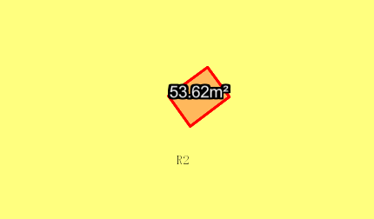
用地位置示意图
土地证号中府国用（2011）第0502329号用地位于中山市小榄镇北区盘凤二巷6之二，使用权面积为53.60平方米，使用权类型为国有出让，用途为住宅，土地使用权人为中山市菊城房产开发有限公司，现土地使用权人申请变更该宗用地规划条件。
我局已受理其申请，根据公开、公平、公正原则，现对该宗地规划条件变更进行公示，公示如下：
该用地在小榄镇土规中为城镇建设用地区，在小榄镇总规中为建设用地，在控规《中山市小榄镇L分区控制性详细规划》(中府办复〔2009〕18号)XLL-11-01地块中为二类居住用地，用地规划技术指标：容积率≤3.0，建筑密度：≤30%，绿地率≥36%，建筑高度：≤100米；
依据控规《中山市小榄镇L分区控制性详细规划》与《自建房技术标准》，用地规划条件指标变更为：
用地性质：二类居住用地
用地规划技术指标：容积率≤1.5，其他须符合《自建房技术标准》要求。
根据《中华人民共和国城乡规划法》相关规定，现就该事项予以公示，公示时间为公示通告发布开始为期十天。在公示期内如对上述事项有意见或建议，请使用真实姓名及联系方式，以书面形式反馈到以下地址：中山市小榄镇民安中路138号中山市自然资源局第二分局，逾期视为无异议。

联系人：丘工 联系电话：22117800

中山市自然资源局第二分局

